

（四）

电话聊天业务全国联网技术规范

（报批稿）

中国电信集团北京研究院
二零零三年七月
前 言

电话聊天业务是基于PSTN的增值业务，它利用电话的普遍性，为人们提供了一个随时随地结交朋友与交流的空间，除了具有网络聊天的优点之外，更拥有随时、随地登录聊天的便利。
电话聊天业务自推出以来受到用户的欢迎，但目前各地建设情况不统一，并且不能实现异地聊天和漫游，各地业务包装也不统一，为了充分利用现有资源，制造品牌优势，促进这项业务进一步向纵深方向发展，有必要实现电话聊天业务的全国联网。
本规范结合各地电话聊天平台建设现状，对电话聊天业务的全国联网方案的系统结构、功能需求、编号方案和计费方案进行了分析，并提出相应实施建议；对电话聊天业务全国中心与各省/直连市平台之间的接口进行定义。
本规范是中国电信电话聊天业务全国联网方案实施的基本技术依据，全国中心、各省/直连市平台在满足本技术规范的基础上，进行系统的建设和改造。

目 录
1. 概述 1
1.1. 项目背景 1
1.2. 主要研究内容 1
2. 名词解释 1
3. 系统结构分析 2
4. 功能分析 3
4.1. 异地聊天 3
4.2. 漫游 5
4.3. 语音信箱 6
4.4. 与外部系统的互通 7
5. 系统描述 7
5.1. 全国中心功能 8
5.2. 省/直连市平台功能 10
6. 全国中心与省/直连市平台之间的接口 12
6.1. 参考模型 12
6.2. 协议栈 13
6.3. 通信方式 13
6.4. 消息格式 13
6.5. 消息头 14
6.6. 消息体 15
6.7. 典型流程 17
附件一 消息定义 24
1. 消息体 24
1.1. 通信管理类消息 24
1.2. 呼叫管理类消息 26
1.3. 业务管理类消息 33

概述

项目背景
电话聊天业务是中国电信提供的一项基于PSTN的增值服务，用户通过使用普通电话终端或者小灵通拨打特定接入码接入各地系统(本地或异地)，通过简单的语音菜单操作使用本业务。系统提供聊天室、两人聊天和语音留言等方式供用户选择使用，用以满足业务用户交流需求。
电话聊天业务自推出以来受到用户的欢迎，全国许多省份/城市均建立各自的电话聊天系统，但目前各地建设情况不统一，有些地方采用集中式建设，有些地方则采用分布式建设，由于各地平台独立建设、独立运营，不能实现异地聊天和漫游，各地业务包装也不统一，为了充分利用现有资源，制造品牌优势，促进这项业务进一步向纵深方向发展，有必要实现电话聊天业务的全国联网。

主要研究内容
本技术规范结合各地电话聊天平台建设现状，对电话聊天业务全国联网方案进行研究，具体研究内容包括：
- 结合电话聊天平台建设现状，对电话聊天全国联网方案的系统结构、功能要求和实现方案进行分析；
- 在前面分析的基础上，确立电话聊天全国联网方案的参考模型，对电话聊天全国联网方案中全国中心与省/直连市平台之间的接口进行定义和规范。

名词解释
- TTS：Text to Speech，语音合成，又称文语转化，即将文本的文字信息转换成声音信息的技术；
- 语音联网：通过PSTN或者VoIP的方式实现电话信息服务平台的联网，用户通过某个电话信息服务平台接入，需要其它的电话信息服务平台服务的时候，通过PSTN和VoIP的方式呼叫到另外的服务平台，用户的请求和请求的信息均通过语音的方式在平台之间传递；
- 数据联网：电话信息服务平台之间通过数据网相连，用户通过某个电话信息服务平台接入，需要其它的电话信息服务平台服务的时候，平台将用户的按键输入转化为数据网上传输的协议消息传递给其它平台，同样其它平台通过数据网上传输的消息传递给接入的平台，该平台通过TTS将信息播放给用户听；
- 语音对对碰：即由系统根据用户输入的配对条件来选择聊天对象的点对点聊天方式；
- 好友直通车：即用户通过输入对方聊天帐号选择聊天对象的点对点聊天方式。

系统结构分析
目前各地电话聊天业务系统采用集中式和分布式两种建设模式，集中式即全省建立统一的电话聊天业务平台，各地用户拨打统一号码通过长途中继集中接入省电话聊天平台，分布式建设即各地单独建设平台。
集中式和分布式建设方式各有优缺点，其中集中方式由于接入集中，便于在全省范围内打造统一业务品牌，利于业务的统一管理、统一计费和结算，并且由于用户统一接入、统一认证、用户资料在平台上统一管理，各项业务功能一旦在平台上实现即可在全省范围内开展，缺点是接入集中，随着业务量的增加对平台的压力较大，不利于充分利用各地的闲置资源。而分散模式虽然可调动各地平台资源，但由于未实现聊天业务数据联网，造成业务覆盖范围小，仅能服务于本地。
从电话聊天业务自身的特点来说，许多业务功能需要系统能够对聊天用户数据进行集中管理，包括动态数据和静态数据，集中模式由于接入集中，因此用户数据也必然集中，很易实现，对于分布方式来说，要实现用户数据的集中管理，则需实现各地平台之间的数据联网，各地平台和省中心之间需实时交互用户数据和业务数据，需对各地市平台进行升级和改造，不利于全国联网业务的迅速开展，因此建议省内电话聊天平台采用集中方式建设，即采用两级结构，如图2－1所示，具体实施建议如下：
- 对于目前采用集中式建设的省份，采用扩容省中心平台的方式实现全国联网；
- 对于目前采用分布式建设或者没有全省联网的省份，在省中心新增用于全国联网的省聊天平台。
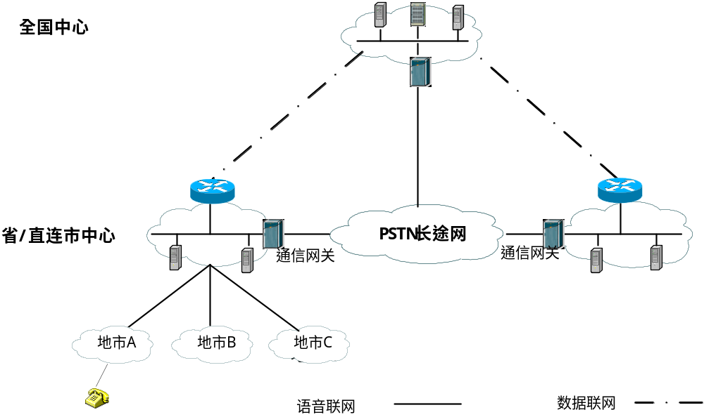
图2－1 电话聊天业务全国联网方案

功能分析
电话聊天全国联网方案的主要功能目标是实现异地聊天和漫游，此外，为了打造电话聊天业务的统一品牌，提高业务服务水平，全国联网方案还应提供各种补充业务手段丰富业务提供水平，如提供统一的电话聊天网站，方便用户进行信息查询和业务定制；提供短信通知功能，如与移动/联通以及PHS的短消息网关联网，向用户发送好友上线通知；以后更要考虑与腾讯聊天、联众游戏中心等连接，实现INTERNET网络和电话聊天的结合。

异地聊天
异地聊天功能包括实现跨平台用户之间的点对点聊天和用户访问异地聊天室两项功能。
对外地用户直接长途呼入本地QQ平台的，不再提供异地聊天功能。

点对点聊天
点对点聊天包括两类呼叫情形：语音对对碰和好友直通车。
“语音对对碰”即由系统根据用户输入的查询条件来选择聊天对象，要实现全国范畴的“语音对对碰”，其基础是集中的用户数据管理，因此全国中心必须集中存储状态为“等待状态”的所有用户资料信息。
“好友直通车”即用户输入对方帐号或通过通讯录选择好友进行聊天。
不论“语音对对碰”还是“好友直通车”，对于跨平台呼叫，主叫方平台均必须能够了解被叫用户的当前位置和状态信息，实现此功能有两种方式：
方式一：全国中心存储有被叫用户的位置和状态信息，对于异地点对点聊天请求，统一至全国中心查找被叫用户位置和状态信息。
方式二：全国中心作为“转接中心”，根据聊天号码判断被叫用户的归属地，由归属地平台告知接入方平台被叫用户的当前位置和状态信息。
采用方式一的前提是全国中心存储有所有用户的位置和状态信息，由于此类信息属于动态数据，省/直连市平台需与全国中心实时交互，因此需对现有平台进行升级和改造，采用方式二全国中心充当位置和状态请求的转接点，通过聊天号码判断用户的归属地，直接将请求转接至归属地平台。
从功能角度来说，全国中心集中存储电话聊天用户的位置和状态信息便于实现全网范畴的“语音对对碰”，也便于建立统一的电话聊天业务网站，方便进行用户信息的统一查询，今后更可以通过共享数据的方式与三方合作，有利于提高电话聊天业务的总体服务水平，是较为理想的解决方案，因此对于异地点对点聊天，建议采用方式一进行地址解析和查找被叫用户状态。
对点对点的聊天业务，例如A找B聊天，首先在A接入的平台中查找B是否在线，如果B登录了本地平台，则直接建立连接。如果未登录本地平台，则向全国中心查找B的位置信息，如果B在线，则向B发送聊天请求，B接受后则将A通过长途中继转至B所在平台建立连接。如果B不在线并且B设置了允许被打扰，则由本地平台直接呼叫B登记的号码。
技术上，如果A,B都在线，建立连接的时候，采取控制信息和呼叫接续信息分开传递的方式。首先，B地平台必须记录下对对碰三元组信息<A主叫用户号码，A的QQ号码，B的QQ号码>，A通过本地平台呼出到B地平台的时候，主叫为：A区号＋A的主叫；被叫为：B地区号＋对对碰热码；（对对碰热码为B地平台的对对碰专用接入号码），B地平台收到这个呼叫后，在三元组信息<A主叫用户号码，A的QQ号码，B的QQ号码>中找到B的QQ号码，建立连接。
对于点对点聊天业务，采取各地平台各自收取费用的方式，不涉及相互结算。

聊天室聊天
访问异地聊天室的实现基础是动态了解各地聊天室资源现状，在有可用会议资源的情况下才进行接续，其实现方式有三种：
方式一：全国中心存储有全国所有聊天室的资源状态信息，负责异地聊天室聊天的统一认证。
方式二： 各省/直连市通过聊天室号码直接辨别出聊天室所属的省/直连市平台，通过语音外呼方式直接将呼叫转接至异地平台。
方式三：全国中心作为“转接中心”，将异地聊天室聊天请求转接至聊天室所在的省/直连市平台，由各省/直连市平台负责认证，在有会议资源的情况下预留会议资源，并向接入方平台返回资源占用响应，接入方再通过语音外呼方式将呼叫转接至服务方平台。
由于聊天室聊天与点对点聊天特点不同，聊天室的位置固定，与点对点聊天中用户位置需经常更新不同，且由于聊天室资源为会议资源，为共享资源，其状态信息更新非常频繁，采用方式一对全国中心与省/直连市平台之间的通信实时性要求高，否则存在数据不同步的错误隐患；方式二即目前某些省份联网采用的解决方案，不预先做聊天室资源判断，直接通过分析聊天室号码判断其归属地，并将呼叫转接至相应的省/直连市平台，此种方式虽然实现简单，但是存在一个缺陷，即不利于全国中心统计各聊天室状态信息，如各聊天室中的聊天用户资料信息，方式三则可以很好解决此问题，因此建议采用方案三，即对异地聊天室资源认证经全国中心转接至聊天室所属归属地进行认证。
对于异地聊天室聊天，采用业务和资源分离的设计。全国中心统一收集各地全国性聊天室的信息，包括费率。A地用户转B地聊天室时，A地平台首先到全国中心取得B地聊天室的信息，并且播放费率给A地用户听。A地用户确认后，再由全国中心到B地申请资源，申请成功，则直接呼出到B地平台。由于用户已经在A地认证了号码信息，以及确认了加入的聊天室，则呼叫转移到B地平台的时候无需再次认证和选择，直接进入聊天室。这就需要对全国性的聊天室进行统一的编号，并且需要平台支持直接呼入聊天室的号码接入，并且统一规划。暂名这种号码为“聊天室热码”。
同时，对于加入异地聊天室，采取呼叫控制信息和实际话路信息分开接续的设计。基本框图如下：
全国中心

A A

B
接入地
服务地

如上图，加入异地聊天室之前，接入地和服务地之间的资源协调通过A信息链传送，传送的信息包括
接入地区号＋用户主叫，平台号码，聊天室热码，QQ号码
服务地收到这些信息后，申请会议资源成功，构造信息块，等待用户的呼入。同时设定超时时间（10秒），如果超时时间到，用户还没有呼入，则释放信息块同时释放预占的会议资源
确认服务地可以提供服务后，接入地再通过PSTN网络呼出，建立语音交换链路B。接入地呼出到服务地时，采取 主叫为 接入地区号＋用户主叫；被叫为 服务地区号＋聊天室热码 ；服务地接受到该转移过来的呼叫时，根据“平台号码和聊天室热码”，找到相应的信息块（如果找不到，说明是用户直接拨聊天室热码接入的，对此类呼叫予以拒绝），进入聊天室。
对于这种模式的计费，采取：以服务地计费为准，接入地服务记录为对帐参考。服务地产生话单后，每晚定时将该话单传送到全国中心，由全国中心再统一下发话单到接入地。

漫游
漫游即用户帐号全网唯一，用户漫游至各地均可享受始终如一的服务。为实现此项功能，系统必须支持漫游用户的移动性管理程序，具体包括漫游认证、位置/状态管理和业务管理三方面。

认证
认证的目的是考察用户身份是否合法，只有认证通过的用户才允许访问系统提供的服务，认证可采用两种方式：
方式一：全国中心存储漫游用户的认证信息，负责漫游用户的统一认证。
方式二：全国中心作为“转接中心”，将漫游用户的认证请求转至用户归属地由归属省/直连市平台负责认证。
建议采用方式一，一方面全国中心统一存储电话聊天用户的认证数据，便于建立统一的电话聊天业务网站，并且认证路由效率也高于方式二。

位置/状态管理
当电话聊天用户在漫游过程中改变了接入点，为了帮助有呼叫来临时系统可定位和接续，漫游用户需利用位置/状态管理功能向全国中心以及归属地进行注册以反映其当前位置和状态信息。

业务管理
为使用户在漫游地仍可享受始终如一的服务，一个很重要的功能即拜访地应存放有该用户的相关业务信息，如好友名单、黑白名单列表等，因此拜访地应可从用户归属地获取相关业务信息。

语音信箱
语音信箱功能即用户可收听留言或向好友发送留言，在全国联网方案下，由于接入方平台和服务方平台可能分属不同平台，语音信箱功能的提供存在如下问题：
- 如何向异地平台用户留言？
- 漫游用户如何收听留言？
解决以上问题有如下两种解决方案，如图所示，
方案一：数据联网方案
数据联网方案即留言以文件方式经数据网传送至异地平台，具体来说，若要向异地用户留言，则语音文件通过数据网从接入方平台经全国中心转接至服务方平台；漫游用户若要收听留言，则漫游用户所在拜访地通过数据网从用户归属地获取留言文件。
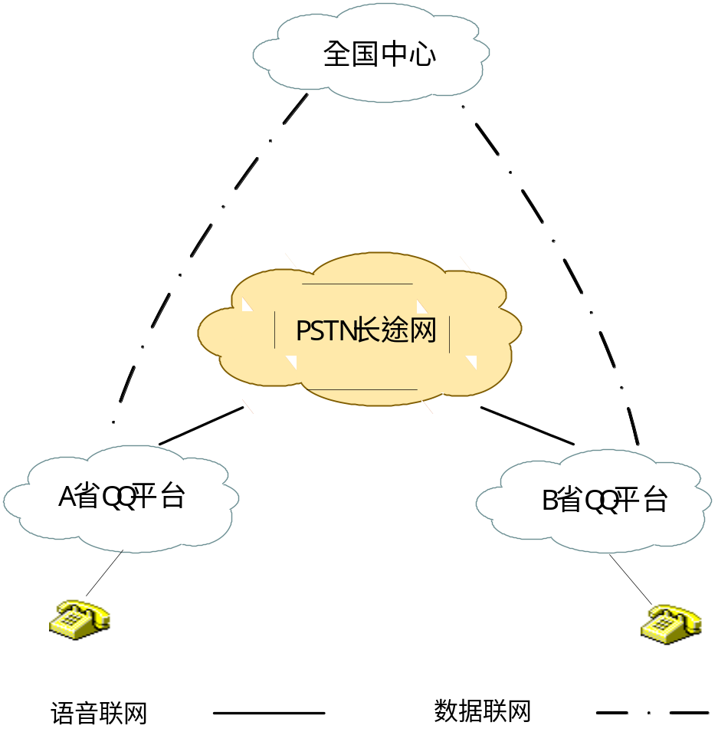
方案二：语音联网方案
语音联网方案即无论是发留言还是收留言，服务方始终为用户归属地，具体来说，若要向异地用户发留言，则接入方平台需通过长途电话网将呼叫转接至被叫用户所属平台；漫游用户若要收听留言，则拜访地需通过长途电话网将呼叫接续至漫游用户归属地平台，从归属地平台上听取留言信息。
方案一经数据网传送语音文件，为了保证服务质量，对数据网数据传送的实时性和可靠性要求较高，需对现有声讯平台数据网进行扩容；方案二采用语音联网方案，可保证质量，技术上实现相对比较简单，通过修改IVR流程即可实现，但从运营角度来说，由于呼叫经接入方平台转接至服务方平台，需额外占用接入方和服务方各一个语音接入端口资源，因此运营成本较高。
建议实际运行中采用方案二，原则是“语音文件统一存放在所属QQ用户的归属地”，无论发送还是接受，都必须呼叫转移到QQ用户所在的归属地进行。

与外部系统的互通
电话聊天系统与外部系统的互联有助于丰富电话聊天系统的业务功能，打造统一品牌，具体包括与互联网、短信中心以及与SP的互通三方面。
与互联网互通的目的是提供电话聊天业务的统一网站，方便用户进行信息查询和业务定制，建议此项功能放置在全国中心，为此全国中心必须集中维护全网所有电话聊天用户的资料信息、位置信息、状态信息以及相应的业务信息；此外全国中心必须能够将用户通过网站进行的业务定制和修改信息实时下发至用户归属的省/直连市平台。
与短信中心的互通目的是提供短信通知功能，与短信中心的互联点可放置在全国中心也可放置在各省/直连市平台，建议短信互通点放置在各省中心，以调动各省开展业务的积极性。
与SP的互通目的是可实现电话聊天用户和第三方聊天室系统上聊天用户进行一对一绑定，用户资料共享，第三方聊天室系统聊天用户也能够通过电话聊天系统认证、管理和计费，拓展业务发展空间，建议此项功能放置在全国中心，以实现与三方的“一点接入”。

系统描述
从前面的分析可以看出，电话聊天全国联网方案采用两层体系结构，分为全国中心和省/直连市两个层次，各省/直连市平台之间通过广域数据网与全国中心连接。
全国中心提供与各省/直连市平台的通信接口以实现全国性电话聊天业务；提供面向互联网的电话聊天统一网站，方便用户通过网站进行信息查询、业务定制和修改；全国中心提供与第三方联网的标准接口。各省/直连市平台负责电话聊天业务接入，提供IVR、语音信箱和会议等硬件资源，以及业务流程、语音文件和聊天号码认证授权等软件资源，并提供与短信中心的互通接口，为用户发送好友上线通知。

全国中心功能
全国中心作为全国各地平台的管理中心，必须对如下资源进行统一规划和管理：
1：电话QQ号码
2：聊天室热码
3：对对碰热码
4：会议控制按键规则

数据管理功能
全国中心集中存储全网QQ用户的相关数据，存储的数据内容目前应包括：
- 用户信息
  - QQ号码
  - 姓名
  - 昵称
  - 年龄
  - 性别
  - 籍贯
  - 爱好
  - 备注
- 位置信息
- 状态信息
包括在线、在线等待、离线、离线等待四种状态。
全国中心应存储全国聊天室的相关数据，存储的内容目前应包括：
    - 聊天室号码
    - 聊天主题
    - 费率
    - 所属平台
- 当前状态信息
即聊天室是否还有会议资源，在有会议资源的情况下用户可进入并进行发言，否则用户只能充当旁听用户。
    - 人数

地址解析功能
- 全国中心可根据用户输入的被叫号码解析出被叫用户当前所在省/直连市平台地址。
- 全国中心可根据用户输入的聊天室号码解析出聊天室所在省/直连市平台地址。

鉴权功能
全国中心负责漫游用户的鉴权，即根据用户输入的聊天号码和密码判断用户身份是否合法。

门户网站功能
全国中心提供电话聊天系统对外的统一门户网站，提供如下功能：
- 用户可通过统一门户网站进行信息查询，如查询当前在线用户信息、查询好友、各聊天室信息；
- 提供与各省网站的链接，使用户可登录省网站进行业务定制和修改，如添加好友、修改用户资料、发送短信、留言等信息。

外部联网功能
全国中心提供与第三方合作的开放业务开发平台和接口，如与腾讯等三方合作。

业务管理功能
- 流程管理功能
全国中心负责电话聊天流程的统一管理，负责将制作好的业务流程和语音文件数据最终版本通过信息发布软件自动下发到各个省/直连市平台，各省QQ平台自动启动程序从全国中心平台的FTP服务器下载数据文件、信息。
- 节目审核功能
全国中心负责聊天室节目的业务审核，确认合法和有存在价值的节目方可加入到系统中并在全国开展。
- 资料管理
  - 负责对全国聊天室进行统一管理；
  - 负责对电话聊天用户的用户资料和业务数据进行统一管理。

业务功能
全国中心也可提供电话聊天的语音接入，提供交互式语音响应（IVR）、聊天会议资源，以利用全国中心的地理优势和合作优势开展全国聊天室聊天业务。

计费功能
全国中心，对异地聊天服务地产生的话单，负责每天定时收集并且分发到接入地，实现实际的当地费用收取。同时，全国中心对此类话单具备各地分帐结算的功能。

维护功能
- 监控功能
对业务处理系统主机和各省中心/直连市的外部通信服务器的状态进行监控。并用图形（如网络拓扑图）的方式对所有设备状态进行显示，如果发现某设备通信发生故障，就以异常的形式予以显示并告警。
- 告警功能
有专门的告警器，当监控到异常时即提示维护人员。
- 业务跟踪功能
对业务的过程进行跟踪，如发现业务异常（不能分配会议资源），就将该业务记入日志，并通知网管系统对网络通信进行检查。
- 计费管理功能
能收集并统计网络的相关流向、流量数据。

省/直连市平台功能

数据管理功能
省/直连市平台负责存储其归属用户和来访的漫游用户的有关数据，存储的内容目前至少应包括：
  - 用户信息
    - QQ号码
    - 密码
    - 姓名
    - 昵称
    - 年龄
    - 性别
    - 籍贯
    - 爱好
    - 备注
  - 状态信息
包括在线聊天、在线等待聊天、离线、离线等待聊天等待四种状态。
  - 业务信息
包括好友名单、黑名单、语音邮箱信息等。

漫游管理功能

5.2.2.1 登记
当电话QQ用户漫游至其它平台，省/直连市平台应可向用户归属地和全国中心进行登记。
省/直连市平台应能对来访的漫游用户完成登记、取消登记的功能，并能向用户归属地检索用户的信息，包括用户信息和业务信息，对于来访的漫游用户，在用户离开平台后，省/直连市平台应能删除此用户的有关数据。

5.2.2.2 鉴权
省/直连市平台应能要求QQ用户进行鉴权，对于归属用户，省/直连市平台比较用户输入的和自己所存储的鉴权参数，当比较不一致时，应向用户播放相应的提示，并进行不成功鉴权的次数，若超过３次不成功，则予以拒绝。
对于来访的漫游用户，应能向全国中心进行鉴权。

业务功能
省/直连市平台负责电话聊天的语音接入，提供交互式语音响应（IVR）、语音信箱资源和聊天会议资源，并具备TTS等业务功能，以将用户通过网站输入的留言等文本信息转换成语音信息播放给用户。

业务分析功能
可对本省平台上开展的电话聊天业务按时段、区域、类别等多种方式进行分析管理，以提了解业务开展情况，提供决策依据。

计费/统计功能
省/直连市平台负责处理本平台用户的计费信息，将辖区外来访的漫游用户/异地聊天的计费信息送至全国中心；形成归属于本辖区电话聊天用户的计费帐单；在规定期限内完成与全国中心互传结算数据和处理结果的工作。

短信互通功能
省/直连市平台提供与中国移动/联通以及PHS短信中心的互通接口，以向用户发送好友上线通知。

监控功能
各省/直连市平台管理员可通过计算机监控界面实时监测平台在线用户情况，了解在线人数信息、分布情况、在线状态等。
可监控各各聊天室基本情况，包括房间号码、在线人数，男女分布信息、发言及旁听状态，点击查看详情则会列出用户帐号、主叫号、性别等。
可对聊天室进行监听，若发现色情、反动言论和信息，管理员可对聊天室播放警告提示音，对于继续违规者可清除聊天室所有人员，并在清除前播放系统提示音。

全国中心与省/直连市平台之间的接口
电话聊天业务全国联网方案的实现基础是实现全国中心与省/直连市平台之间的数据联网，全国中心与省/直连市平台之间以消息方式进行交互，相应的业务处理以消息驱动的模式进行。
消息通过可靠的通讯协议：MDTP和SDTP传递，该协议基于面向连接的TCP协议以保证传输的可靠性。
本部分规定消息的基本格式、类型、消息定义的规则，以及对消息进行处理的基本方式。

参考模型
全国中心与省/直连市之间的接口参考模型如图8－1所示，包括业务接口（S）和管理接口（M）两部分。
参考点S：全国中心与省/直连市之间的业务接口，用于全国中心与省/直连市平台之间地址解析、认证、注册/注销以及业务定制/修改信息的传递，具体如下：
  - 实时转接需要全国中心转接的数据，如用户聊天帐号、密码、聊天室号码等业务数据信息；
  - 支持聊天漫游用户的移动性管理程序，包括位置/状态更新等；
  - 支持聊天用户通过话机和互联网进行的用户数据和业务数据的更新程序；
参考点M：全国中心与省/直连市之间的管理接口，用于传递计费/结算、节目流程及语音文件下载、更新等信息，主要提供如下服务：
  - 省中心通过此接口向全国中心发送异地聊天访问话但、漫游话单、业务管理数据，同时接收全国中心下发的本省出访漫游话单以及结算等数据；
  - 全国中心通过此接口发送节目流程、语音文件下载和更新等管理性数据。
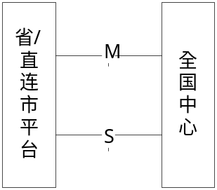
图8－1 接口参考模型

协议栈
省/直连市平台与全国中心之间的通信基于TCP/IP协议。

通信方式
全国中心与省中心之间进行信息交互时可采用长连接方式，也可以采用短连接方式。所谓长连接，指在一个TCP连接上可以连续发送多个数据包，在TCP连接保持期间，如果没有数据包发送，需要双方发链路检测包以维持此连接。短连接是指通信双方有数据交互时，就建立一个TCP连接，数据发送完成后，则断开此TCP连接，即每次TCP连接只完成一对消息的发送。

消息格式
消息分为消息头和消息体两个部分，如下表所示。
项目 | 说明
Message Header | 消息头(所有消息公共包头)
Message Body | 消息体
其中，消息头包含如下的内容：
- 消息类型：消息的类型，不同的类型有不同的消息处理方式
- 消息标志：唯一的标志每一个消息；
- 消息长度：整个消息（包括消息头和消息体）的总长度；
- 消息流水号：消息流水号顺序累加,步长为1,可以循环使用（一对请求和应答消息的流水号必须相同）；
消息体携带消息的具体内容，不同的消息头可以定义不同的消息体。对于某些消息，其消息体可以根据需求进行扩充，以实现业务的可扩展性。
MDTP和SDTP的基本数据类型定义如下表所示：
Unsigned Integer | 无符号整数
Integer | 有符号整数
Variable String | 变长字符串。长度信息在其它地方指示。
Octet String | 定长字符串。当位数不足，如果左补‘0’则补ASCII表示的‘0’，如果右补‘0’则补二进制表示的‘0’

消息头
字段名 | 字节数 | 类型 | 描述
command_length | 4 | Unsigned Integer | 消息总长度(含消息头及消息体)
Command_Id | 4 | Unsigned Integer | 消息类型  0：通信管理类  1：呼叫处理类  2：业务管理类
sub_command | 2 | Unsigned Integer | 0：请求消息  1：响应消息  2：事件通知(不需要回应的)
opcode | 4 | Unsigned Integer | 取值另外规定见附录1.4.1
command_status | 4 | Integer | 此域表示一个命令的成功与失败，如失败，指示引起失败的错误类型等信息，取值另外规定。它在请求中必须设为0。
sou_addr | 6 | Octet String | 此域为消息源地址，表示消息发起的原始发起方地址描述字串。同步方式下该域保留。
dest_addr | 6 | Octet String | 此域为消息目的地址，表示消息希望到达的终端地址描述字串。同步方式下该域保留。
seq_no | 4 | Unsigned Integer | 此域表示一个序列号，使用在异步通信模式下，由消息发起者设定，应答者对应给回此序列号。  范围：0-0xFFFFFFFF  循环使用。  同步方式下该域保留。

消息体
全国中心与省/直连市平台之间的接口主要包含三类消息：通信管理类消息、呼叫管理类消息和业务管理类消息。

通信管理类消息
通信管理类消息负责建立、保持和释放应用层连接。
Connection Request(CRQ)：连接建立请求消息
Connection Response(CRS)：连接建立响应消息
Disconnection Request(DCRQ)：连接拆除请求消息
Disconnection Response(DCRS)：连接拆除响应消息
Connection Test（CT）：连接检测消息
Connection Test Response(CTRS)：连接检测响应消息
Set Timer（ST）：修改定时器消息
Set Timer Response（STRS）：修改定时器响应消息

呼叫处理类消息
呼叫处理类消息负责完成用户的位置和状态、接入认证、地址解析以及用户信息的更新。
Information Register Request（IRRQ）：信息注册请求
Information Register Response（UIRRS）：信息注册响应
Information Update Request（IMRQ）：信息更新请求
Information Update Response（IMRS）：信息更新响应
Location Update（LU）：位置更新请求
Location Update Response(LURS)：位置更新响应
State Update（SU）：状态更新请求
State Update Response(SURS)：状态更新响应
Location Resolution Request（LRRQ）：地址解析请求
Location Resolution Response（LRRS）：地址解析响应
Status Query：状态解析请求
Status Query Response：状态解析响应
Authentication Request（AURQ）：认证请求
Authentication Response（AURS）：认证响应
Resource Query (RQ)：资源查询请求
Resource Query Response(RQRS)：资源查询响应
Insert Subscriber Data(ISD)：插入用户数据请求
Insert Subscriber Data Response(ISDRS)：插入用户数据响应
Modify Subscriber Data(MSD)：修改用户数据
Modify Subscriber Data Response(MSDRS)：修改用户数据响应
Partner Request(PRQ)：配对请求
Partner Response(PRS)：配对响应
Report Partner (PR)：上报配对对象
Report Partner Response：上报配对对象响应
Chatting Request(CRQ)：聊天请求
Chatting Response(CRS)：聊天响应

业务管理类消息
业务管理类消息负责
Accounting Request(ARQ)：计费请求
Accounting Response(ARS)：计费响应
Program Update（PU）：程序更新请求
Program Update Response（PURS）：程序更新响应
List Send（LS）：计费信息传递请求
List Send Response(LSRS)：计费信息传递响应

典型流程

新用户注册流程
新用户注册流程即用户申请成为电话聊天会员的过程，用户既可通过网上注册也可通过电话注册，聊天号码的分配可采取系统随机分配方式，也可采用用户自选号码方式，下面以系统随机分配方式为例介绍新用户注册流程。
- 用户选择新用户注册流程；
- 接入方平台播放提示音让用户选择是自选号码还是由系统随机分配；
- 用户选择由系统随机分配，并确认；
- 接入方平台从号码池中选取可用号码，并将此号码状态标识为预留状态；
- 接入方平台向用户播放聊天号码，要求用户确认；
- 用户确认；
- 接入方平台提示用户输入密码；
- 用户确认；
- 接入方平台提示用户重新输入密码；
- 用户确认；
- 接入方平台比较两次密码是否相同，若相同提示用户输入其它用户资料信息，如年龄、性别、籍贯、问候语等信息；
- 用户输入完毕；
- 接入方平台向用户提示用户输入的性别、年龄、问候语，要求用户确认；
- 用户确认；
- 接入方平台向用户播放注册成功响应，并存储用户资料信息，同时向全国中心发送信息注册请求IRRQ注册用户资料信息；
- 全国中心返回信息注册请求成功响应IRRS，并存储用户资料信息。
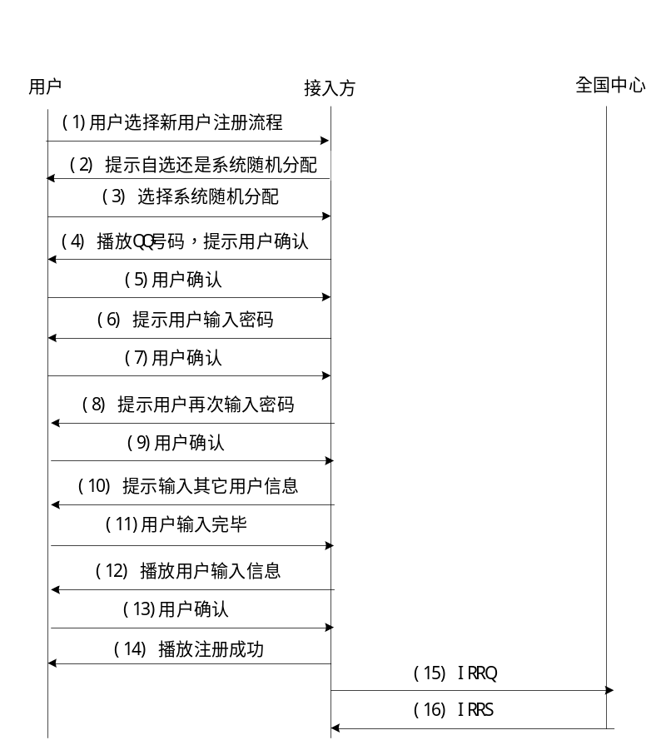

位置更新流程
聊天漫游用户接入异地平台时，应向归属地和全国中心进行位置更新，以实时反映其位置信息，这通过位置更新流程实现，在此之前用户应首先通过全国中心的认证。归属地接收到用户的位置更新请求后，应向拜访地发送该用户相关业务信息，以使漫游用户在异地可享受始终如一服务。
- 用户拨接入码、聊天号码、密码；
- 接入平台根据用户输入的聊天号码分析用户为拜访用户还是归属用户，对于归属用户，平台自身完成认证，对于漫游用户，向全国中心发送AURQ认证请求，消息中应包含用户聊天号码、密码等信息；
- 全国中心根据发送过来的聊天号码、密码进行认证，回送AURS认证通过响应至接入方平台；
- 接入方平台同时向全国中心发送位置更新请求LU，消息中应包含用户聊天号码、当前平台号码、电话号码等信息；
- 全国中心根据聊天号码分析其归属平台，将LU请求转接至用户归属地；
- 归属地平台更新用户位置信息，同时向拜访地发送插入用户业务信息请求ISD，如红名单列表、黑名单列表、语音邮箱信息等；
- 全国中心将ISD转接至用户拜访地；
- 拜访地存储用户业务信息，并向全国中心发送用户业务信息插入成功响应ISDRS。
- 全国中心转接ISDRS响应至用户归属地；
- 归属地回送位置更新成功响应LURS至全国中心；
- 全国中心存储并更新用户位置信息，并将LURS转接至接入方平台。
- 接入方平台向用户回送提示音；
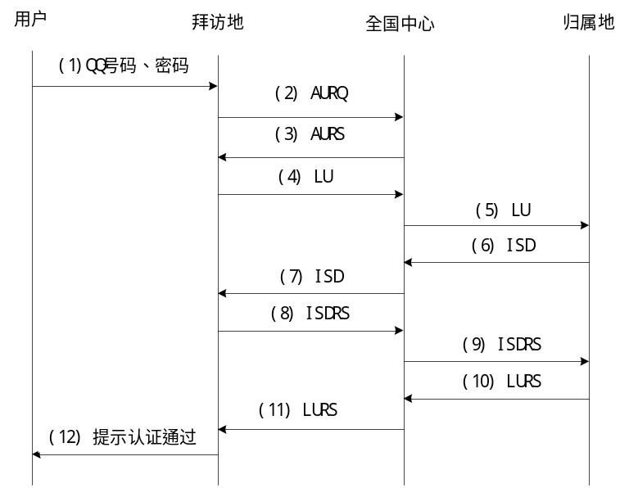

状态更新流程
为了便于查找聊天用户当前状态或者聊天用户充当被叫时系统可进行呼叫接续，聊天用户必须向全国中心以及其归属地（对漫游用户）动态反映，这通过状态更新流程实现，总体来说，聊天用户的状态分为“在线等待聊天”、“在线聊天”、“离线等待聊天” 以及“离线”几种状态。
  - 在线等待聊天：用户可在系统中进行与聊天无关的其它操作，若有符合条件的用户邀请，系统可接通双方进行聊天；
  - 在线聊天：用户已经处于聊天状态，可进行点对点聊天或在聊天室聊天；
  - 离线等待聊天：用户可挂机等待，若有其它符合条件的用户邀请，系统会拨通用户设置时使用的电话，再接通双方进行聊天；
  - 离线：用户挂机并且不接受任何聊天呼叫。

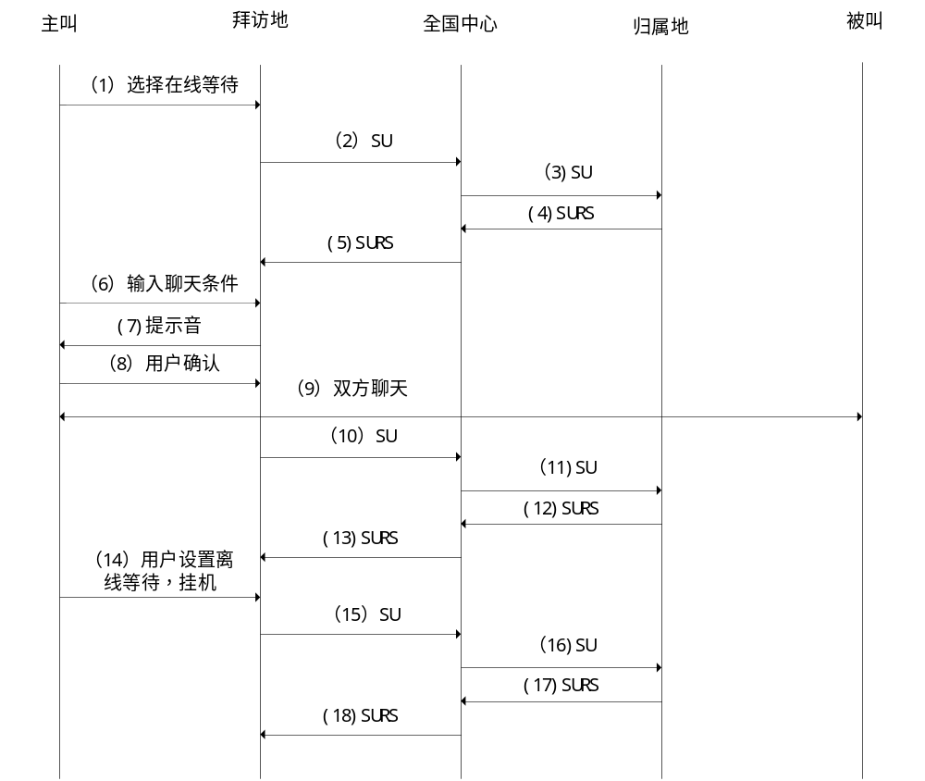
- 漫游用户进入电话聊天系统，通过认证，选择在线等待聊天；
- 拜访地平台向全国中心发送状态更新消息SU；
- 全国中心转接SU用户归属地；
- 归属地平台更新用户状态信息，返回状态更新确认响应SURS至全国中心；
- 全国中心更新此用户状态信息，将用户状态标识为在线等待聊天，并将SURS至拜访地平台；
- 用户输入聊天条件，并选择在线等待；
- 接入方平台判断有符合条件的聊天对象，提示用户是自主选择还是系统配对；
- 用户选择自主选择，并确认；
- 系统提示用户去邀请对方，对方同意且呼叫接通，双方进行聊天；
- 拜访地向全国中心发送状态更新消息SU；
- 全国中心将SU转发至用户归属地；
- 归属地平台更新用户状态信息，返回状态更新确认响应SURS；
- 全国中心更新此用户状态信息，将用户状态标识为在线聊天，并转接SURS至拜访地平台。
- 用户聊天结束，挂机退出系统，并设置离线等待；
- 拜访地平台向全国中心发送状态更新消息SU；
- 全国中心将SU转发至用户归属地；
- 归属地平台更新用户状态信息，返回状态更新确认响应SURS至全国中心；
- 全国中心更新此用户状态信息，将用户状态标识为离线等待聊天，并转接SURS至拜访地平台；

两人聊天－好友直通车
- 用户认证通过，选择“好友直通车”聊天方式，并输入对方聊天帐号；
- 接入方平台分析被叫为本平台用户还是异地平台用户，对于本平台用户，平台通过内部接口查找被叫状态信息，若为外平台用户，则向全国中心发送LRRQ地址解析请求，消息中应包含被叫聊天帐号；
- 全国中心返回LRRS地址解析请求响应，内含被叫用户状态和位置信息；
- 若被叫用户处于离线或者在线聊天状态，则接入方平台向用户播放提示音，要求重新选择聊天对象，若处于在线等待或者离线等待状态，则接入方平台向全国中心发送聊天请求CRQ，内含主叫资料信息、被叫聊天帐号信息；
- 全国中心将请求转接至被叫当前所在平台；
- 被叫平台根据被叫定制的聊天条件判断主叫是否符合被叫聊天条件，若符合平台则根据被叫电话号码进行呼叫，被叫摘机，平台向被叫提示有用户要求聊天，并播放用户信息，要求对方选择是否同意；
- 被叫同意；
- 被叫所在平台向全国中心返回聊天请求通过响应CRS，内含主叫聊天帐号、被叫聊天帐号、电话号码等信息；
- 全国中心将CRS转接至接入方平台。
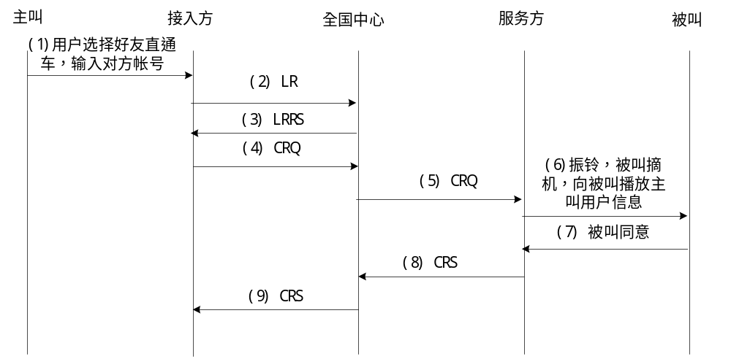

两人聊天－语音对对碰
- 用户认证通过，选择“语音对对碰”聊天方式；
- 接入方平台判断用户是否已经设置聊天条件，若是，则接入方平台判断是否有符合用户聊天条件的对象，若无则向全国中心发送配对请求PRQ；
- 全国中心根据发送过来的配对条件查找是否有合适聊天对象，若有则返回配对请求成功响应PRRS，内含符合条件的聊天用户资料信息和位置信息；
- 接入方平台提示用户是自主选择还是系统配对；
- 用户选择自主选择，并确认；
- 接入方平台向全国中心发送聊天请求CRQ，内含主叫资料信息、被叫聊天号码信息；
- 全国中心将请求转接至被叫当前所在平台；
- 被叫平台根据被叫定制的聊天条件判断主叫是否符合被叫聊天条件，若符合平台则根据被叫电话号码进行呼叫，被叫摘机，平台向被叫提示有用户要求聊天，并播放用户信息，要求对方选择是否同意；
- 被叫同意；
- 被叫所在平台向全国中心返回聊天请求通过响应CRS，内含主叫聊天号码、被叫聊天号码、电话号码等信息；
- 全国中心将CRS转接至接入方平台；
- 接入方平台将呼叫转接至被叫平台，主被叫接通。
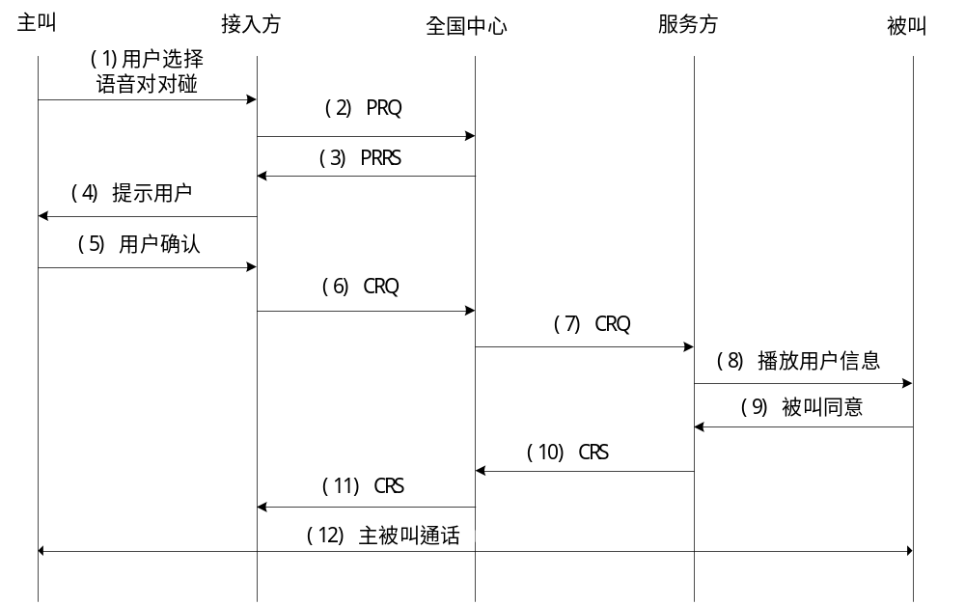

异地聊天室聊天流程
- 用户输入聊天室号码；
- 接入方平台根据用户输入的聊天室号码分析为本平台聊天室还是异地平台聊天室，对于本平台聊天室，平台自身完成认证，若为外平台聊天室，则向全国中心发送资源查询请求RQRQ，消息中包含有聊天室号码信息；
- 全国中心将资源查询请求转接至该聊天室所属平台；
- 平台分析会议资源现状，若空闲可以加入聊天室时则预占会议资源，同时回送资源查询响应RQRS至全国中心，内含聊天室费率、聊天室资源状态信息、聊天室空闲端口号信息。
- 全国中心将RQRS转接至接入方平台。
- 接入方根据收到的RQRS中相关信息，向用户播放相应提示音（如聊天室费率信息），并通过长途外呼方式将呼叫转接至聊天室所在平台。
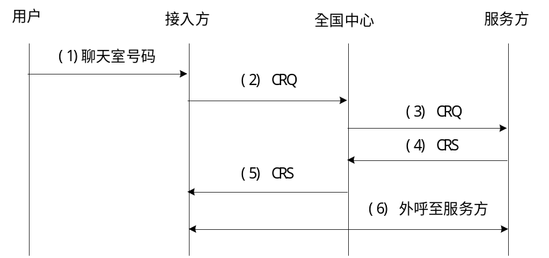

附件一 消息定义

消息体

通信管理类消息
(1) 请求建立连接消息Connection Request
Connection Request消息的目的是建立了应用层连接，此后双方可以通信。
字段名 | 字节数 | 属性 | 描述
Source_Addr | 6 | Octet String | 源地址，此处为请求发起方代码。
Timestamp | 4 | Unsigned Integer | 时间戳的明文,由请求发起方产生,格式为MMDDHHMMSS，即月日时分秒，10位数字的整型，右对齐
AuthenticationClient | 16 | Octet string | 用于鉴别客户端的接入请求。其值通过单向MD5 hash计算得出，表示如下：  AuthenticatorClientSource=MD5（Source_Addr+7 字节的0 +shared secret+timestamp）  Shared secret 由服务器端与客户端事先商定,最长15字节,  timestamp格式为：MMDDHHMMSS，即月日时分秒，10位。
Version | 1 | Unsigned Integer | 客户端支持的版本号(高位4bit表示主版本号,低位4bit表示次版本号)
(2)请求建立连接响应消息Connection Response
对Connection Request消息的响应消息
字段名 | 字节数 | 属性 | 描述
Status | 1 | Unsigned Integer | 状态  0：正确  1：消息结构错  2：非法源地址  3：认证错  4：版本太高  5：其他错误
AuthenticationServer | 16 | Octet String | 服务器端认证码，当客户端认证出错时，此项为空  其值通过单向MD5 hash计算得出，表示如下：  AuthenticatorServer =MD5（Status+AuthenticatorClient +shared secret）  Shared secret 由服务器端与客户端事先商定,最长15字节AuthenticatorClient为客户端发送给服务器端的上一条消息login中的值。
Version | 1 | Unsigned Integer | 服务器支持的最高版本

(3) 请求拆除连接消息 Disconnection Request
Disconnection Request消息的目的是拆除应用层连接，无消息体。
(4) 请求拆除连接响应消息Disconnection Response
对Disconnection Request消息的响应消息，无消息体。
(5) 连接检测消息 Connection Test
本消息用于通信双方采用长连接通信时保持连接，无消息体
(6) 连接检测响应消息 Connection Test Response
对Connection Test消息的响应消息，无消息体
(7) 修改定时器消息 Set Timer
对于长连接通信方式，为了提高信息交换的效率，建议通信双方管理一个可配置的定时器，缺省定时时间30秒。如果发现在一定的时间间隔内双方没有联系，其中的一方可以主动地断开连接。如果不希望断开连接而又担心对方断开连接可以发送Connection Timer命令更改对方的定时器。
字段名 | 字节数 | 属性 | 描述
timer _value | 1 | Unsigned Integer | 定时器时间值
(8) 修改定时器响应消息 Set Timer Response
对Connection Timer消息的响应消息，无消息体。

呼叫管理类消息
- 信息注册请求 Information Register Request
新用户注册通过后，省/直连市通过向全国中心发送此消息向全国中心上报其平台上用户的资料信息。
字段名 | 字节数 | 属性 | 描述
transaction_id | 3 | Octet String | 操作流水号
QQ_number Length | 1 | Unsigned Integer | 电话QQ号码长度
QQ_number | max 32 | Variable String | 用户QQ号码
time | 14 | Octet String | 操作请求时间(YYYYMMDDHHMMSS，如20030922083000)
sex | 1 | Unsigned Integer | 0：男  1：女
birthday | 8 | Octet String | 格式为YYYYMMDD，即年月日，8位数字
user_name length | 1 | Unsigned Integer | 姓名长度
user_name | max 16 | Variable String | 姓名，电话修改时，此项无效
id_number length | 1 | Unsigned Integer | 证件号码长度
id_number | max 32 | Variable String | 证件号码
Password length | 1 | Unsigned Integer | 用户密码长度
password | max 16 | Variable String | 用户密码
Native_place length | 1 | Unsigned Integer | 籍贯长度
Native_place | max 16 | Variable String | 籍贯
Tel_no Length | 1 | Unsigned Integer | 联系电话长度
Tel_no | max 32 | Variable String | 联系电话
Email Length | 1 | Unsigned Integer | Email地址长度
email | Max 32 | Variable String | Email地址，电话修改时，此项无效
Address Length | 1 | Unsiged Integer | 通信地址长度
address | Max 50 | Variable String | 通信地址，电话修改时，此项无效
Interest | 2 | Integer | 爱好  0:任意  1：体育运动  2：休闲娱乐  3：歌曲音乐  4：旅游  5：读书  6：摄影  7：棋类
Comment length | 1 | Unsigned Integer | 备注长度
comment | Max 32 | Variable string | 备注，电话修改时，此项无效
- 信息注册响应 Information Register Response
对Information Register Request的响应消息
字段名 | 字节数 | 属性 | 描述
result | 1 | Unsigned integer | 0：成功  1：消息结构错  2：其它错误
QQ_number Length | 1 | Unsigned Integer | 用户电话QQ号码长度
QQ_number | max 32 | Variable String | 用户电话QQ号码
- 位置更新请求 Location Update
漫游用户漫游至外地后，通过此消息向全国中心和归属地动态更新其位置信息。
字段名 | 字节数 | 属性 | 描述
Visit_platform_type | 2 | Integer | 接入地设备平台的类型（也即用户当前所在平台的设备类型）
Visit_platform_number | 4 | Octet String | 接入地平台编号（也即用户当前所在平台编号）
Visit_platformPar_length | 2 | Unsigned integer | 接入地平台的特有参数的长度
Visit_platformPar | max 255 | Variable String | 接入地平台的特有参数，应答时原样返回
QQ_number length | 1 | Unsigned Integer | 用户QQ号码长度
QQ_number | max 32 | Variable String | 用户QQ号码
Tel_number length | 1 | Unsigned Integer | 电话号码长度
Tel_number | max 32 | Variable String | 用户当前电话号码
- 位置更新响应 Location Update Response
对Location Update的响应消息。
字段名 | 字节数 | 属性 | 描述
QQ_number length | 1 | Unsigned integer | 用户QQ号码长度
QQ_number | max 32 | Variable String | 用户QQ号码
result | 1 | Unsigned integer | 0：成功  1：无效
- 状态更新请求 Status Update
字段名 | 字节数 | 属性 | 描述
Visit_platform_type | 2 | Unsigned Integer | 接入方设备平台的类型
Visit_platform_number | 4 | Octet String | 接入方平台编号
Visit_platformPar_length | 2 | Unsigned  integer | 接入方平台的特有参数的长度n
Visit_platformPar | n | Variable String | 接入方平台的特有参数，应答时原样返回(最大长度255)
QQ_number | 1 | Unsigned integer | 用户QQ号码长度
QQ_number | max 32 | Variable String | 用户QQ号码
QQ_status | 2 | Unsigned integer | 0：离线  1：在线等待  2：对对碰  3：聊天室  4：离线等待
- 状态更新响应 Status Update Response
字段名 | 字节数 | 属性 | 描述
result | 1 | Unsigned Integer | 0：成功  1：消息结构错  2：其它错误
QQ_number length | 1 | Unsigned Integer | 用户QQ号码长度
QQ_number | max 32 | Variable String | 用户QQ号码
- 认证请求 Authentication Request
字段名 | 字节数 | 属性 | 描述
Visit_platform_type | 2 | Integer | 接入方设备平台的类型
Visit_platform_number | 4 | Octet String | 接入方平台编号
Visit_platformPar_length | 2 | integer | 接入方平台的特有参数的长度n
Visit_platformPar | n | Variable String | 接入方平台的特有参数，应答时原样返回(最大长度255)
QQ_number length | 1 | Unsigned Integer | 用户QQ号码长度
QQ_number | max 32 | Variable String | 用户QQ号码
Password length | 1 | Unsigned Integer | 用户密码长度
Password | max 16 | Variable String | 用户密码
- 认证响应Authentication Response
字段名 | 字节数 | 属性 | 描述
auth_result | 1 | Unsigned Integer | 0：通过  1：无效
QQ_number length | 1 | Unsigned Integer | 用户QQ号码长度
QQ_number | max 32 | Variable String | 用户QQ号码
- 地址解析请求Location Resolution Request
字段名 | 字节数 | 属性 | 描述
Visit_platform_type | 2 | Integer | 接入方平台的设备类型
Visit_platform_number | 4 | Octet String | 接入方平台编号
Visit_platform_length | 2 | Integer | 接入方平台的特有长度n
Visit_platformpar | max 255 | Variable String | 接入方平台的特有参数，应答时原样返回
QQ_number length | 1 | Unsigned Integer | 用户QQ号码长度
QQ_number | max 32 | Variable String | 被查询用户的QQ号码
- 地址解析响应Location Resolution Response
字段名 | 字节数 | 属性 | 描述
Location_Resolution_ Result | 1 | Unsigned Integer | 0：成功  1：失败
Visit_platform_number | 4 | Octet String | 接入方平台编号
QQ_number length | 1 | Unsigned Integer | 用户QQ号码长度
QQ_number | max 32 | Variable String | 被查询用户的QQ号码
Platform_number | 4 | Octet String | 被查询用户当前所在平台编号
Tel_number length | 1 | Unsigned Integer | 电话号码长度
Tel_number | max 32 | Variable String | 被查询用户的当前电话号码
- 状态查询Status Query
字段名 | 字节数 | 属性 | 描述
Visit_platform_type | 2 | Integer | 接入方平台的设备类型
Visit_platform_number | 4 | Octet String | 接入方平台编号
Visit_platform_length | 2 | Integer | 接入方平台的特有长度n
Visit_platformPar | max 255 | Variable String | 接入方平台的特有参数，应答时原样返回
QQ_number length | 1 | Unsigned Integer | 用户QQ号码长度
QQ_number | Max 32 | Variable String | 被查询用户的QQ号码
- 状态查询响应Status Query Response
字段名 | 字节数 | 属性 | 描述
Status_Query_Result | 1 | Unsigned Integer | 0：成功  1：失败
Visit_platform_number | 4 | Octet String | 接入方平台编号
QQ_number length | 1 | Unsigned Integer | 用户QQ号码长度
QQ_number | max 32 | Variable String | 被查询用户QQ号码
QQ_Status | 1 | Unsigned Integer | 被查询用户状态：  0：离线  1：在线等待  2：对对碰  3：聊天室  4：离线等待
- 资源查询 Resource Query
字段名 | 字节数 | 属性 | 描述
Chat_room_number length | 1 | Unsigned Integer | 聊天室编号长度
Chat_room_number | max 32 | Variable String | 聊天室编号
Reserve | 8 | Octet String | 保留, 二进制0结束
- 资源查询响应Resource Query Response
字段名 | 字节数 | 属性 | 描述
result | 1 | Unsigned Integer | 0：成功  1：无效
Chat_room_number length | 1 | Unsigned Integer | 聊天室编号长度
Chatroom_number | max 32 | Variable String | 聊天室号码
Chatroom_Status | 1 | Unsigned Integer | 0：资源空闲  1：资源占满
Chatroom_tariff | 2 | Integer | 聊天室费率
Chatroom_idleport | 2 | Integer | 聊天室空闲端口
- Information Update Request用户资料信息更新请求
字段名 | 字节数 | 属性 | 描述
transaction_id | 3 | Variable String | 操作流水号
QQ_number length | 1 | Unsigned Integer | 用户QQ号码长度
QQ_number | max 32 | Variable String | 用户QQ号码
Operator_type | 1 | Unsigned Integer | 0：修改  1：删除
tele_number length | 1 | Unsigned Integer | 电话号码长度
tele_number | max 32 | Variable String | 被修改用户资料的电话号码。
request_timestamp | 14 | Octet String | 操作请求时间（YYYYMMDDHHMMSS）
sex | 1 | Unsigned Integer | 0：男  1：女
birthday | 8 | Octet String | 格式为YYYYMMDD，即年月日，8位数字
User_name length | 1 | Unsigned Integer | 姓名长度
User_name | Max 16 | Variable string | 新的姓名，电话修改时，此项无效
id_number length | 1 | Unsigned Integer | 证件号码长度
id_number | Max 32 | Variable String | 新的身份证件号码
Password length | 1 | Unsigned Integer | 用户密码长度
password | Max 16 | Variable string | 新的用户密码
tel_no length | 1 | Unsigned Integer | 电话长度
tel_no | max 32 | Variable String | 新的联系电话
Email length | 1 | Unsigned Integer | Email 长度
email | Max 32 | Variable string | 新的email，电话修改时，此项无效
address | Max 50 | Variable string | 新的通信地址，电话修改时，此项无效
comment | max 32 | Variable string | 备注，电话修改时，此项无效
- Information Update Response用户资料信息更新响应
字段名 | 字节数 | 属性 | 描述
transaction_id | 3 | Octet String | 操作流水号
Modify_method | 1 | Unsigned Integer | 0：互联网修改  1：电话修改
Result | 1 | Unsigned Integer | 0：成功  1：消息结构错  2：其它错误
Description length | 1 | Unsigned Integer | 详细描述长度
Result_description | max 32 | Variable string | 系统处理后状态结果的详细描述

- Partner Request配对请求
字段名 | 字节数 |  | 属性 | 描述
Inviter_QQ length | 1 |  | Unsigned Integer | 用户QQ号码长度
Inviter_QQ_number | max 32 |  | Variable String | 主叫用户QQ号码
Inviter_sex | 1 |  | Unsigned Integer | 0：男  1：女
Inviter_age | 1 |  | Unsigned Integer | 年龄段
Native_place length | 1 |  | Unsigned Integer | 籍贯长度
Inviter_native_place |  | max 16 | Variable string | 籍贯
Inviter_interest |  | 2 | StringInteger | 兴趣
- Partner Response配对响应
字段名 | 字节数 | 属性 | 描述
Result | 1 | Unsigned integer | 0：正确  1：消息结构错  2：其它错误
Invitee_List 个数 | 1 | Unsigned integer | 配对个数(不超过10个)
Invitee member 1 | max 32 | Variable string | 配对电话QQ1
list separator | 1 | Unsigned integer | 分割符0xFF
… | … | … | …
Invitee member n | max 32 | Variable string | 配对电话QQ n
list separator | 1 | Unsigned integer | 分割符0xFF

- Insert Subscriber Data
此消息用于拜访地更新归属地的用户数据。
字段名 | 字节数 | 属性 | 描述
QQ_number length | 1 | Unsigned integer | 用户聊天号码长度
QQ_number | max 32 | Variable String | 用户聊天号码
Friend_list number | 1 | Unsigned integer | 好友名单个数(max=10)
Friend member 1 | max 32 | Variable string | 好友名单1号码
list separator | 1 | Unsigned integer | 分割符0xFF
… | … | …
Friend member n | max 32 | Variable string | 好友名单n号码
list separator | 1 | Unsigned integer | 分割符0xFF
Black_list number | 1 | Unsigned integer | 黑名单个数
Black member 1 | max 32 | Variable string | 黑名单1号码
list separator | 1 | Unsigned integer | 分割符0xFF
… | … | …
Black member n | max 32 | Variable string | 黑名单n号码
list separator | 1 | Unsigned integer | 分割符0xFF
Voice_mail Platform | 4 | Octet String | 接入方平台编号
Platform Called number | 16 | Octet String | 留言平台接入号码
Voice_mail total | 1 | Integer | 语音邮箱留言总数
- Insert Subscriber Data Response
除消息头外，消息体不需任何参数。
- Request Odditional Information
此消息用于接入地平台向用户号码归属地取好友名单，黑名单，留言信息等。

字段名 | 字节数 | 属性 | 描述
QQ_number length | 1 | Unsigned integer | 用户聊天号码长度
QQ_number | max 32 | Variable String | 用户聊天号码

- Odditional Information Response
字段名 | 字节数 | 属性 | 描述
QQ_number length | 1 | Unsigned integer | 用户聊天号码长度
QQ_number | max 32 | Variable String | 用户聊天号码
Friend_list number | 1 | Unsigned integer | 好友名单个数(max=10)
Friend member 1 | max 32 | Variable string | 好友名单1号码
list separator | 1 | Unsigned integer | 分割符0xFF
… | … | …
Friend member n | max 32 | Variable string | 好友名单n号码
list separator | 1 | Unsigned integer | 分割符0xFF
Black_list number | 1 | Unsigned integer | 黑名单个数
Black member 1 | max 32 | Variable string | 黑名单1号码
list separator | 1 | Unsigned integer | 分割符0xFF
… | … | …
Black member n | max 32 | Variable string | 黑名单n号码
list separator | 1 | Unsigned integer | 分割符0xFF
Platform Called number | 16 | Octet String | 留言平台接入号码
Voice_mail total | 1 | Integer | 语音邮箱留言总数
New Voice_mail total | 1 | Integer | 新留言总数

- Chatting Request
用户向其它用户发出聊天请求，可以是配对响应中的用户，也可以是直接指定的电话QQ用户

字段名 | 字节数 | 属性 | 描述
QQ_number length | 1 | Unsigned integer | 用户聊天号码长度
QQ_number | max 32 | Variable String | 用户聊天号码
sex | 1 | Unsigned Integer | 0：男  1：女
birthday | 8 | Octet String | 格式为YYYYMMDD，即年月日，8位数字
Other_QQ length | 1 | Unsigned integer | 电话QQ号码长度
Other_QQ | Max 32 | Variable String | 对方用户QQ号码

- Chatting Response
聊天请求回应
字段名 | 字节数 | 属性 | 描述
QQ_number length | 1 | Unsigned integer | 用户聊天号码长度
QQ_number | max 32 | Variable String | 用户聊天号码
status | 1 | Unsigned Integer | 0：同意  1：拒绝  2：对方忙  3：对方已经下线

- Chatting Room State Update
聊天室信息更新消息，由各省中心发给全国中心
字段名 | 字节数 | 属性 | 描述
Chatroom Serial | 16 | Octet String | 聊天室编号
Chatroom Called length | 1 | Unsigned integer | 聊天室接入号长度
Chatroom Called | Max 20 | Variable String | 聊天室接入号
Chatroom topic length | 1 | Unsigned integer | 主题长度
Chatroom Type | 1 | Unsigned integer | 聊天室类型(0 系统主题聊天室 1 自建聊天室 2 预约聊天室)
Chatroom topic | Max 20 | Variable String | 聊天室主题
Chatroom Size | 1 | Unsigned integer | 聊天室最多可听可说人数
Chatroom Talk number | 1 | Unsigned integer | 当前可听说人数
Chatroom Audit number | 1 | Unsigned integer | 当前旁听人数
Chatroom Emcee | 1 | Unsigned integer | 主持人状态(0 无主持人 1 主持人在 2 主持人不在线)

业务管理类消息
- 计费请求消息Accounting Request
字段名 | 字节数 | 属性 | 描述
Rplantform_type | 2 | Unsigned integer | 设备平台的类型
Rplantform_number | 4 | Octet String | 接入方平台编号
RplantformPar_length | 2 | Unsigend integer | 接入方平台的特有参数的长度
RplantformPar | n | Variable String | 接入方平台的特有参数，应答时原样返回（最长255）
caller_number length | 1 | Unsigend integer | 主叫长度
caller_number | max 32 | String | 主叫号码
QQ_number length | 1 | Unsigend integer | 电话QQ号码长度
QQ_number | Max 32 | Variable String | 电话QQ号码
Chatroom length | 1 | Unsigend integer | 聊天室编号长度
chatroom | max 32 | Variable String | 用户选择的聊天室编号
Called_number | 1 | Unsigend integer | 被叫长度
Called_number | max 32 | Variable String | 被叫号码
Called_QQ length | 1 | Unsigend integer | 对方QQ号码长度
Caller_QQ length |  | Variable String | 对方QQ号码
Fee_id | 1 | Unsigned Integer | 0：开始计费  1：结束计费
- 计费响应消息Accounting Response
除消息头外，消息体不需任何参数。
- 节目流程和语音文件下载更新、停开或启用请求消息Program Update
字段名 | 字节数 | 属性 | 描述
Program_number | 8 | Octet String | 对应节目号
Program_fee | 2 | Integer | 以人民币“分”为单位表示
Operate_code | 1 | Unsigned Integer | 0:添加  1:替换  2:节目停开  3:节目启用
Start_time | 14 | Octet String | 精确至日（YYYYMMDDHHMMSS）
End_time | 14 | Octet String | 精确至日（YYYYMMDDHHMMSS）
File_type | 1 | Unsigned Integer | 0：流程文件  1：语音文件  2:资源文件
URL长度 | 2 | Integer | URL的字符串长度n
URL地址 | n | Variable String | FTP下载文件的地址
- 节目流程和语音文件下载更新、停开或启用响应消息Program Update Response
字段名 | 字节数 | 属性 | 描述
Program_number | 8 | Octet String | 节目号
Operate_code | 1 | Unsigned Integer | 0:添加，  1:替换  2:停开  3:启用
result | 1 | Unsigned Integer | 0：成功  1: 出错
说明：应答方在收到请求方的请求包之后，应启动一个FTP客户进程，从指定的URL处下载文件，并作相应的存储和加载处理，最后返回一个表明成功或失败的应答包。
- 统计清单和计费清单上传请求消息List Send
字段名 | 字节数 | 属性 | 描述
Program_number | 8 | Octet String | 节目号
Start_time | 14 | Octet String | 格式为YYYYMMDDHHMMSS，即年月日时
End_time | 14 | Octet String | 格式为YYYYMMDDHHMMSS，即年月日时
Send_code | 1 | Unsigned Integer | 0:不需要上传清单  1:需要上传清单
List_type | 1 | Unsigned Integer | 0：统计清单文件  1：计费清单文件
URL长度 | 2 | Unsigned Integer | URL的字符串长度n
URL地址 | n | string | FTP下载文件的地址
- 统计清单和计费清单上传请求消息List Send Response
字段名 | 字节数 | 属性 | 描述
Program_number | 8 | Octet String | 节目号
Operate_code | 1 | Unsigned Integer | 0:添加  1:替换  2:节目停开  3:节目启用
result | 1 | Unsigned Integer | 0：成功  1:出错

字段预定义值
1.4.1 操作码
操作码 | 标识 | 说明
Connection Request(CRQ) | 0x00000001 | 连接建立请求消息
Connection Response(CRS) | 0x80000001 | 连接建立响应消息
Disconnection Request(DCRQ) | 0x00000002 | 连接拆除请求消息
Disconnection Response(DCRS) | 0x80000002 | 连接拆除响应消息
Connection Test（CT） | 0x00000003 | 连接检测消息
Connection Test Response(CTRS) | 0x80000003 | 连接检测响应消息
Set Timer（ST） | 0x00000004 | 修改定时器消息
Set Timer Response（STRS） | 0x80000004 | 修改定时器响应消息
Information Register Request（IRRQ） | 0x00000005 | 信息注册请求
Information Register Response（UIRRS） | 0x80000005 | 信息注册响应
Information Update Request（IMRQ） | 0x00000006 | 信息更新请求
Information Update Response（IMRS） | 0x80000006 | 信息更新响应
Location Update（LU） | 0x00000007 | 位置更新请求
Location Update Response(LURS) | 0x80000007 | 位置更新响应
State Update（SU） | 0x00000008 | 状态更新请求
Location Resolution Request（LRRQ） | 0x80000008 | 状态更新响应
Location Resolution Request（LRRQ） | 0x00000009 | 地址解析请求
Location Resolution Response（LRRS） | 0x80000009 | 地址解析响应
Status Query | 0x0000000a | 状态解析请求
Status Query Response | 0x8000000a | 状态解析响应
Authentication Request（AURQ） | 0x0000000b | 认证请求
Authentication Response（AURS） | 0x8000000b | 认证响应
Resource Query (RQ) | 0x0000000c | 资源查询请求
Resource Query Response(RQRS) | 0x8000000c | 资源查询响应
Insert Subscriber Data(ISD) | 0x0000000d | 插入用户数据请求
Insert Subscriber Data Response(ISDRS) | 0x8000000d | 插入用户数据响应
Request Odditional Information | 0x0000000e | 获取用户附加信息
Odditional Information Response | 0x8000000e | 获取用户附加信息响应
Modify Subscriber Data(MSD) | 0x0000000f | 修改用户数据
Modify Subscriber Data Response(MSDRS) | 0x8000000f | 修改用户数据响应
Partner Request(PRQ) | 0x00000010 | 配对请求
Partner Response(PRS) | 0x80000010 | 配对响应
Chatting Request(CRQ) | 0x00000011 | 聊天请求
Chatting Response(CRS) | 0x80000011 | 聊天响应
Chatting Room State Update | 0x00000012 | 聊天室信息更新消息
Accounting Request(ARQ) | 0x00000013 | 计费请求
Accounting Response(ARS) | 0x80000013 | 计费响应
Program Update（PU） | 0x00000014 | 程序更新请求
Program Update Response（PURS） | 0x80000014 | 程序更新响应
List Send（LS） | 0x00000015 | 计费信息传递请求
List Send Response(LSRS) | 0x80000015 | 计费信息传递响应

